Bright idea – Electric circuits
Bezug zu Kompetenzerwartungen | Die Schülerinnen und Schüler …  - entwickeln selbständig mithilfe geeigneter Software eine elektrische Schaltung zu einer einfachen technischen Problemstellung (z. B. Bedienung einer Lampe mit zwei Wechselschaltern) und bauen diese unter Anleitung selbständig funktionsfähig auf. Sie dokumentieren ihr Ergebnis und berücksichtigen beim Experimentieren die vorgegebenen Sicherheitshinweise.
Zeitlicher Rahmen | ein bis zwei Unterrichtsstunden
Ressourcen | je Experimentiergruppe: ein bis zwei Schalter, ein Lämpchen mit Kunststoffsockel, zwei Experimentierkabel, eine Rastersteckplatte mit Steckelementen
Durchführung | Die Schülerinnen und Schüler zeichnen ein möglichst einfaches Schaltbild für einen Raum mit einer Lampe (z. B. Klassenzimmer), die nur über einen Schalter ein- bzw. ausgeschaltet werden kann, und überprüfen die Funktionsfähigkeit der Schaltung experimentell. Hiervon ausgehend überlegen sie sich anschließend, welche Veränderungen notwendig sind, damit man auch in größeren Räumen mit zwei Lichtschaltern (z. B. Physiksaal) das Licht von jedem Schalter ein- bzw. ausschalten kann. Die selbständig erstellten Schaltbilder werden auf ihre Funktionsfähigkeit überprüft und unter Anleitung aufgebaut.
Anregungen und Tipps | Kostenlose Programme zur Simulation von Schaltungen z. B.  http://www.heise.de/download/exact.html (deutsch) [20.01.2021]  http://phet.colorado.edu/en/simulation/legacy/circuit-construction-kit-ac bzw. http://phet.colorado.edu/en/simulation/legacy/circuit-construction-kit-ac-virtual-lab (Download oder Virtual Lab, englisch); [20.01.2021]
Materialien | AB 1 Various electric circuits  AB 2 Various electric circuits (Exercises)  LH 1 Fachvokabular mit Hinweisen zur Aussprache  LH 2 Lösung zu AB 1 Various electric circuits  LH 3 Lösung zu AB 2 Various electric circuits (Exercises)  MD 1 Wechselschalter_Simulation  MD 2 exact_Simulationsprogramm_dt  MD 3 circuit-construction-kit-ac-virtual-lab_Simulation_engl  MD 4 circuit-construction-kit-dc-virtual-lab_Simulation_engl
Autorin | Alice Schmidkunz, Sigmund-Schuckert-Gymnasium Nürnberg

Stundenverlauf: Bright idea
 | Struktur | Erläuterung
Stundenverlauf: Bright idea | Einstieg | Stiller Impuls „Licht im Klassenzimmer oder Physikraum ein- und ausschalten“  Welcher physikalische Vorgang steckt hinter dem Ein-/Ausschalten des Lichts?  Welche Bauteile benötigt man, um einen Schaltkreis für das Zimmer zu realisieren? Wie kombiniert man sie?  Je nach Wissensstand führt die Lehrkraft an dieser Stelle die Symbolschreibweise für die verwendeten Bauteile ein (vgl. AB 1) oder wiederholt diese nur kurz.
 | Hinführung  (AB 1, LH 2) | Zimmerbeleuchtung über einen Schalter  Die Schülerinnen und Schüler zeichnen ein einfaches Schaltbild für einen Raum, in dem die Beleuchtung nur durch Betätigen eines Schalters ein- bzw. ausgeschaltet wird. In Kleingruppen oder Partnerarbeit (abhängig von der Klassengröße bzw. Ausstattung der Schülerübung) überprüfen sie dies anschließend experimentell unter Anleitung der Lehrkraft.  Bei gleichzeitiger Einführung der Symbolschreibweise und Durchführung dieses Schülerexperiments empfiehlt es sich, die Stunde mit Übungen (AB 2 Aufgaben 1 bzw. 3) abzurunden und einen Schaltkreis mit zwei Schaltern in der nächsten Stunde aufzugreifen.
 | Problemstellung  (AB 1, LH 2) | Zimmerbeleuchtung über zwei Schalter  Bei Zimmern mit zwei Türen reicht jedoch ein Schalter nicht aus. Wie kann man in diesem Fall (unabhängig von der jeweils anderen Schalterstellung) das Licht ein- und ausschalten? (→ “Who´s got a bright idea?“) In der jeweiligen Gruppe suchen die Schülerinnen und Schüler nach einer geeigneten Lösung und zeichnen zu ihrer Idee das entsprechende Schaltbild (AB 1 oder evtl. OV-Folie).
 | Erarbeitung /  Sicherung  (AB 1, LH 2) | Wechselschalter als neuer Bestandteil eines Stromkreises  Mit einer Dokumentenkamera oder einem OHP lassen sich die Lösungsvorschläge im Klassenverband besprechen und ggf. korrigieren. Die Schülerinnen und Schüler erkennen, dass der bisher bekannte Schalter zur Lösung dieses Problems nicht ausreicht, und lernen den Wechselschalter kennen.  Unter Anleitung der Lehrkraft bauen die Schülerinnen und Schüler die funktionierende Schaltung auf.
 | Puffer  (AB 1; AB 2, LH 3, MD 1 – 4) | Experimentelle Vertiefung  Statt nur theoretisch Fehler in Schaltbildern zu besprechen, kann im Lehrerversuch die Funktionsweise getestet und eine Korrektur sowohl im Aufbau als auch im gezeichneten Schaltbild vorgenommen werden.  Die vier möglichen Schalterpositionen (einschließlich markiertem Stromfluss) können als Hausaufgabe gezeichnet werden.  Weitere einfache Schaltungen aus dem Alltag lassen sich im Unterricht (in dieser oder der darauffolgenden Stunde) oder als Hausaufgabe anschließen (vgl. AB 2, LH 3, Einbezug von Programmen zur Schaltungssimulation MD 1 – 4).

AB 1 Various electric circuits

In your classroom you turn on the lights using a single switch.
Show this in a circuit diagram using the electrical symbols from the list.

Construct the circuit. (Pay attention and carefully follow all the instructions your teacher gives you!)

Large rooms with two entrances usually have a switch close to each entrance.
Draw an electric circuit that allows you to switch the light on and off from both positions.
There are two ways to connect two switches. What are the problems?

If your idea was not correct, try it once more:

Number of possible combinations of switch positions: _____________
Draw all these combinations, write down whether the light bulb lights up and mark the current flow.

Construct the circuit. (Pay attention and carefully follow all the instructions your teacher gives you!)
Common electrical symbols:
– +
wire |  | single battery cell
wires joined |  | DC power supply | + –
wires not joined |  | AC power supply | ~
light bulb |  | motor | <<<<  M
(SPST) switch  (= Single Pole, Single Throw) |  | SPDT switch  (= Single Pole, Double Throw)
SPTT switch
(= Single Pole, Triple Throw)

(drawings: A. Schmidkunz)

AB 2 Various electric circuits (exercises)

Draw a circuit diagram for each situation.
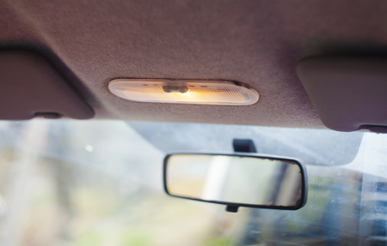
- Passenger compartment illumination
The interior lighting in a vehicle is turned on when the door on the driver’s or the passenger’s side is opened.

- Headlights and fog lights
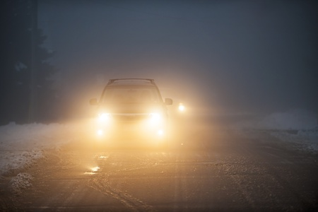
- When a switch is thrown both headlights of a car are turned on or off.

For experts:
- There are also two fog lights. These can only be turned on if the two headlights of a car are turned on.
(bear in mind: If one headlight or fog light is defective, the other one will still work.)

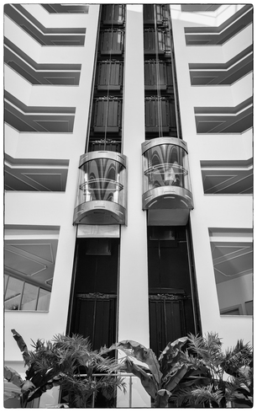
- Lift
The lift in a skyscraper is designed with a cabin door and a landing door. In order to prevent accidents the cabin can only move when both doors are closed.

- Traffic lights

- At a pelican crossing the red light indicates it is not safe to cross and the green light indicates that it is safe to do so. The light changes directly from red to green and vice versa.
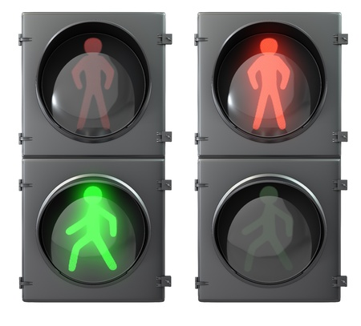

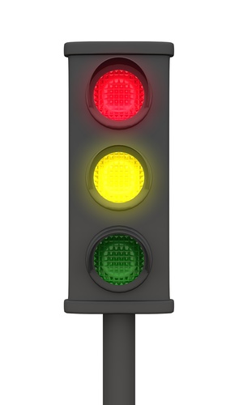

Traffic lights usually have three lights.
- Assume only one light (red, yellow or green) is on at a time.

For experts:
- In some countries (e.g. Germany) there is a combination of red and yellow lights just before the light turns green.

all photos: © clipdealer

LH 1 Fachvokabular mit Hinweisen zur Aussprache

Englisch | Aussprache (BrE) | Deutsch
alternating current (abbr. AC) | ˌɔːltɜːnətɪŋ ˈkʌrənt | Wechselstrom
bright | braɪt | hell, leuchtend, strahlend
bright idea | braɪt aɪˈdɪə | glänzende Idee
cabin door | ˈkæbɪn dɔː(r) | Kabinentür
circuit | ˈsɜːkɪt | Stromkreis
direct current (abbr. DC) | ˌdaɪrekt ˈkʌrənt | Gleichstrom
landing | ˈlændɪŋ | (Treppen-)Absatz, Stockwerkflur, Schachtöffnung
landing door | ˈlændɪŋ dɔː(r) | Schachttür
light bulb | ˈlaɪt bʌlb | (Glüh-)Lampe, Glühbirne
pedestrian light/pelican crossing | pəˌdestriən laɪt/ˌpelɪkən ˈkrɒsɪŋ | Fußgängerampel
series/parallel circuit | ˈsɪəriːz/ˌpærəlel ˈsɜːkɪt | Reihen-/ Parallelschaltung
shaft | ʃɑːft | Schacht
short-circuit | ˌʃɔːt ˈsɜːkɪt | Kurzschluss
switch | swɪtʃ | Schalter
toggle switch | ˈtɒɡl swɪtʃ | Kippschalter
two-way connection | ˌtuː weɪ kəˈnekʃn | Wechselschaltung
wire | ˈwaɪə(r) | Kabel

LH 2 Lösung zu AB 1 Various electric circuits
power supply
switch
light bulb
In your classroom you turn on the lights using a single switch.
Show this in a schematic diagram using
the common circuit symbols (see list).

Construct the circuit. (Pay attention and carefully follow all of the instructions your teacher gives you!)

Large rooms with two entrances usually have a switch close to each entrance.
Draw an electric circuit that allows you to switch the light on and off from both positions.
There are two ways to connect two switches. What are the problems?

switches in series switches in parallel
power supply
switch 2
switch 1
light bulb
OR - circuit
power supply
switch 2
switch 1
light bulb
AND - circuit

OR-circuit
Each switch is placed in its own separate branch.
Problem: The light bulb will light up if at least one switch is closed, i.e. if both switches are closed and you open just one, there is still light.
AND-circuit
Each switch is connected in a way that there is only one way for the current to flow between the two switches.
Problem: The light bulb will light up only if both switches are closed.

(drawings: A. Schmidkunz)
If your idea was not correct, try it once more:
light bulb
power supply
two-way switching
SPDT switch 1
SPDT switch 2
Two-way switching
Each switch controls one wire in and two wires out (so-called Single Pole, Double Throw switch).
When the light bulb lights up, changing the position of either switch will switch it off. If you also change the position of the other switch, the light bulb will light up again.

Number of possible combinations of switch positions: 4
Draw all of these combinations, write down whether the light bulb lights up and mark the current flow.

light bulb
lights up
SPDT switch 1
up
SPDT switch 2
up
light bulb
does not light up
SPDT switch 1
up
SPDT switch 2
down
light bulb
lights up
SPDT switch 1
down
SPDT switch 2
down
light bulb
does not light up
SPDT switch 1
down
SPDT switch 2
up

Construct the circuit. (Pay attention and carefully follow all the instructions your teacher gives you!)
(drawings: A. Schmidkunz)

Common circuit symbols:
– +
wire |  | single battery cell
wires joined |  | DC power supply | + –
wires not joined |  | AC power supply | ~
light bulb |  | motor | <<<<  M
(SPST) switch  (= Single Pole, Single Throw) |  | SPDT switch  (= Single Pole, Double Throw)
SPTT switch
(= Single Pole, Triple Throw)

(drawings: A. Schmidkunz)

LH 3 Lösung zu AB 2 Various electric circuits (Exercises)

Draw a circuit diagram for each situation.

- Passenger compartment illumination
The interior lighting in a vehicle is turned on when the door on the driver’s or the passenger’s side is opened.

car
battery
switch 2
(passenger´s side)
switch 1
(driver´s side)
compartment illumination
OR - circuit

- Headlights and fog lights

- When a switch is thrown both headlights of a car are turned on or off.
car
battery
headlight on the right
switch (headlights)
headlight on the left

(drawings: A. Schmidkunz)
For experts:
There are also two fog lights. These can only be turned on if the two headlights of a car are turned on. (bear in mind: If one headlight or fog light is defective, the other one will still work.)
fog light on the right
fog light on the left
car
battery
headlight on the right
switch 1 (headlights)
headlight on the left
switch 2 (fog lights)
AND - circuit
(fog lights)

- Lift
The lift in a skyscraper is designed with a cabin door and a landing door. In order to prevent accidents the cabin can only move when both doors are closed.
(electric) motor
power supply
switch 1
(landing door)
switch 2
(cabin door)
M
AND - circuit

(drawings: A. Schmidkunz)
- Traffic lights
- At a pelican crossing1 the red light indicates it is not safe to cross and the green light indicates that it is safe to do so. The light changes directly from red to green and vice versa.
green light
red light
power supply
SPDT switch

Traffic lights usually have three lights.
- Assume only one light (red, yellow or green) is on at a time.
green light
red light
power supply
SPTT switch
yellow light

(drawings: A. Schmidkunz)
For experts:
- In some countries (e.g. Germany) there is a combination of red and yellow lights just before the light turns green.
green light
red light
power supply
SPDT switch
yellow light
SPDT switch
switch

(drawing: A. Schmidkunz)

previously Pelicon Crossing – PEdestrian LIght CONtrolled Crossing
1 previously Pelicon Crossing – PEdestrian LIght CONtrolled Crossing

